第一章 分子动理论
暮春时节，金黄的油菜花铺满了原野。你有没有想过，为什么能够闻到这沁人心脾的香味呢？古希腊学者德谟克利特早就对此作出了解释，他认为这是由于花的原子飘到了人们鼻子里。
德谟克利特认为“只有原子和虚空是真实的”。这些“花的原子”究竟是怎么运动的？经过很长一段探索历程之后，人们逐渐认识到，这种运动也是自然界中普遍存在的一种运动形式——热运动。热学就是研究物质热运动规律及其应用的一门学科，是物理学的一个重要组成部分。
热学这一门科学起源于人类对于热与冷现象的本质的追求……（这）可能是人类最初对自然法则的追求之一。
——王竹溪

第一章 1 分子动理论的基本内容

问题？
如果我们把地球的大小与一个苹果的大小相比，那就相当于将直径为1 cm的球与分子相比。可见，分子是极其微小的。
1 cm 球
分子
我们曾经研究过物体的运动，那么，构成物体的微小分子会怎样运动呢？

物体是由大量分子组成的
我们在初中已经学过，物体是由大量分子组成的。需要指出的是：在研究物质的化学性质时，我们认为组成物质的微粒是分子、原子或者离子。但是，在研究物体的热运动性质和规律时，不必区分它们在化学变化中所起的不同作用，而把组成物体的微粒统称为分子。
我们知道，1 mol 水中含有水分子的数量就达6.02×10²³ 个。这足以表明，组成物体的分子是大量的。人们用肉眼无法直接看到分子，就是用高倍的光学显微镜也看不到。直至1982年，人们研制了能放大几亿倍的扫描隧道显微镜，才观察到物质表面原子的排列。图1.1-1是我国科学家用扫描隧道显微镜拍摄的石墨表面的原子，图中每个亮斑都是一个碳原子。
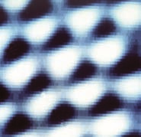
图1.1-1 石墨表面原子的照片
碳原子

分子热运动
扩散 从许多实验和生活现象中我们都会发现，不同种物质能够彼此进入对方。在物理学中，人们把这类现象叫作扩散（diffusion）。扩散现象并不是外界作用（例如对流、重力作用等）引起的，也不是化学反应的结果，而是由物质分子的无规则运动产生的。例如，图1.1-2中酱油里的色素分子扩散到了鸡蛋清内。扩散现象是物质分子永不停息地做无规则运动的证据之一。
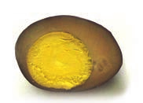
图1.1-2 酱油的色素分子扩散到蛋清中
扩散现象在科学技术中有很多应用。例如，在生产半导体器件时，需要在纯净半导体材料中掺入其他元素。这一过程可以在高温条件下通过分子的扩散来完成。
布朗运动 19 世纪初，一些人观察到，悬浮在液体中的小颗粒总在不停地运动。1827 年，英国植物学家布朗首先在显微镜下研究了这种运动。下面我们做一个类似的实验。

演示
用显微镜观察炭粒的运动
如图 1.1-3，取 1 滴用水稀释的碳素墨汁，滴在载玻片上，盖上盖玻片，放在高倍显微镜下观察小炭粒的运动情况。调节显微镜的放大倍数，如调节至 400 倍或 1 000 倍，观察悬浊液中小炭粒的运动情况。目镜中观察的结果可以通过显示器呈现出来。
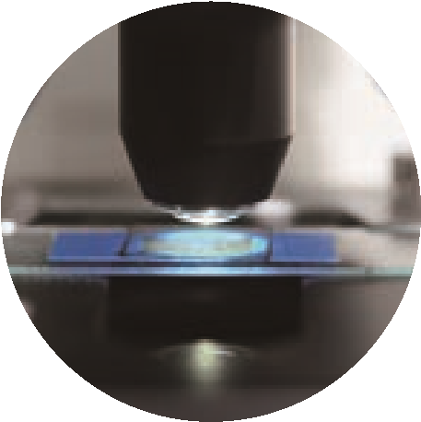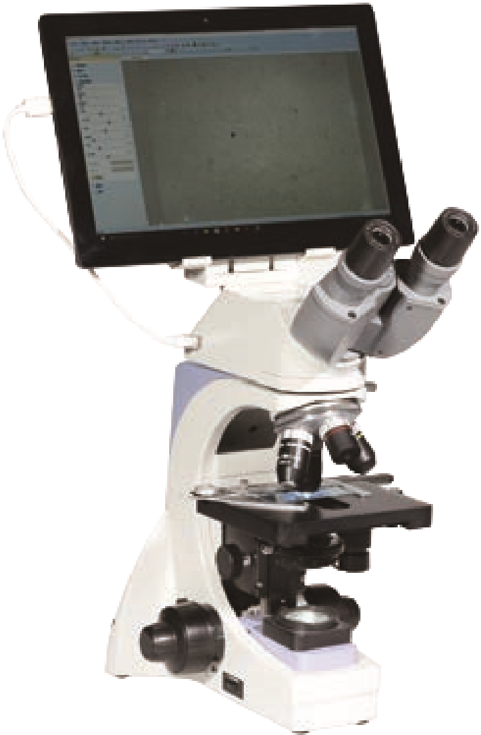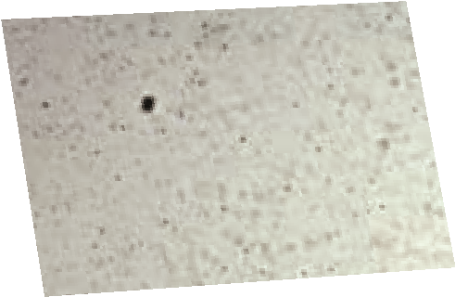
图1.1-3 观察布朗运动的实验装置
改变悬浊液的温度。重复上述操作，观察悬浊液中小炭粒的运动情况。

从实验结果可以看出，小炭粒的运动是无规则的，温度越高，小炭粒的运动越明显。
如果在显微镜下追踪一颗小炭粒的运动，每隔30 s 把炭粒的位置记录下来，然后用线段把这些位置按时间顺序依次连接起来，便可以得到一条类似于图1.1-4中某一颗微粒运动的位置连线。这表明微粒的运动是无规则的。实际上，就是在30 s内，微粒的运动也是极不规则的。
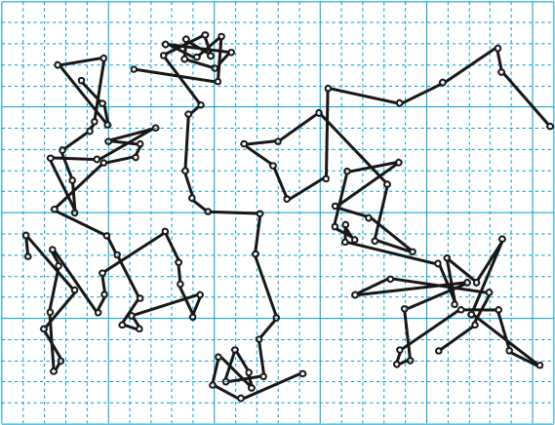
图1.1-4 三颗微粒运动位置的连线
当时布朗观察的是悬浮在水中的花粉微粒。他起初认为，微粒的运动不是外界因素引起的，而是其自发的运动。是不是因为植物有生命才产生了这样的运动？布朗用当时保存了上百年的植物标本，取其微粒进行实验，他还用了一些没有生命的无机物粉末进行实验。结果是，不管哪一种微粒，只要足够小，就会发生这种运动；微粒越小，运动就越明显。这说明微粒的运动不是生命现象。后人把悬浮微粒的这种无规则运动叫作布朗运动（Brownian motion）。

思考与讨论
为什么花粉微粒的运动是无规则的？为什么微粒越小，它的无规则运动越明显？

如图 1.1-5，在显微镜下看起来连成一片的液体，实际上是由许许多多分子组成的，液体分子不停地做无规则运动，不断地撞击微粒。在某一瞬间，微粒在某个方向受到的撞击作用较强；在下一瞬间，微粒受到另一方向的撞击作用较强，这样就引起了微粒无规则的运动。
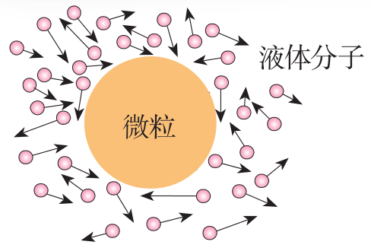
图1.1-5 液体分子沿各方向对微粒的撞击
分子的无规则运动无法直接观察。悬浮微粒的无规则运动并不是分子的运动，但这一现象可以间接地反映液体分子运动的无规则性。
悬浮在液体中的微粒越小，在某一瞬间跟它相撞的液体分子数越少，撞击作用的不平衡性就表现得越明显，并且微粒越小，它的质量越小，其运动状态越容易被改变，因而，布朗运动越明显。如果悬浮在液体中的微粒很大，在某一瞬间跟它相撞的分子数很多，各个方向的撞击作用接近平衡，这时就很难观察到布朗运动了。
热运动 在扩散现象中，温度越高，扩散得越快。观察布朗运动，温度越高，悬浮微粒的运动就越明显。可见，分子的无规则运动与温度有关系，温度越高，这种运动越剧烈。因此，我们把分子这种永不停息的无规则运动叫作热运动（thermal motion）。温度是分子热运动剧烈程度的标志。

分子间的作用力
气体很容易被压缩，说明气体分子之间存在着很大的空隙。固体或液体不容易被压缩，那么，分子之间还会有空隙吗？

做一做
向 A、B 两个量筒中分别倒入 50 mL的水和酒精（图 1.1-6 甲），然后再将 A量筒中的水倒入 B 量筒中，观察混合后液体的体积（图 1.1-6 乙）。它说明了什么问题？
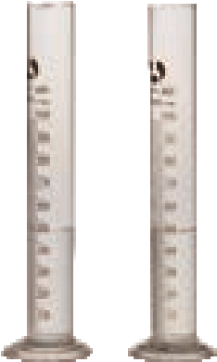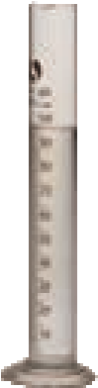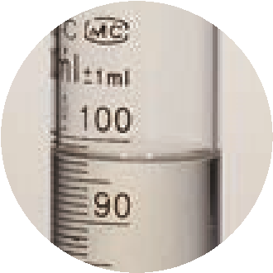
甲
乙
A
B
图1.1-6 观察液体混合后体积的变化

水和酒精混合后的总体积变小了。这表明液体分子间存在着空隙。再如，压在一起的金块和铅块，各自的分子能扩散到对方的内部，这表明固体分子之间也存在着空隙。分子间有空隙，大量分子却能聚集在一起，这说明分子之间存在着相互作用力。
当用力拉伸物体时，物体内各部分之间要产生反抗拉伸的作用力，此时分子间的作用力表现为引力。
当用力压缩物体时，物体各部分之间会产生反抗压缩的作用力，此时分子间的作用力表现为斥力。
分子之间的引力或斥力都跟分子间距离有关，那么，它们之间有怎样的关系呢？
研究表明，分子间的作用力F跟分子间距离r的关系如图1.1-7所示。
r
O
F
r₀
图1.1-7 分子间作用力与分子间距离的关系
当r < r₀ 时，分子间的作用力F 表现为斥力；
当r = r₀ 时，分子间的作用力F为0，这个位置称为平衡位置；
当r > r₀ 时，分子间的作用力F 表现为引力。
那么，分子间为什么有相互作用力呢？
我们知道，分子是由原子组成的。原子内部有带正电的原子核和带负电的电子。分子间的作用力就是由这些带电粒子的相互作用引起的。

分子动理论
我们已经知道：物体是由大量分子组成的，分子在做永不停息的无规则运动，分子之间存在着相互作用力。这就是分子动理论的基本内容。
在热学研究中常常以这样的基本内容为出发点，把物质的热学性质和规律看作微观粒子热运动的宏观表现。这样建立的理论叫作分子动理论（molecular kinetic theory）。
由于分子热运动是无规则的，所以，对于任何一个分子而言，在每一时刻沿什么方向运动，以及运动的速率等都具有偶然性；但是对于大量分子的整体而言，它们的运动却表现出规律性。在本章第3节我们将研究分子运动速率的分布规律。

练习与应用
1．把铜块中的铜分子看成球形，且它们紧密排列，试估算铜分子的直径。铜的密度为8.9×10³ kg/m³，铜的摩尔质量为6.4×10⁻² kg/mol。
2．标准状态下氧气分子间的平均距离是多少？氧气的摩尔质量为 3.2×10⁻² kg/mol，1 mol气体处于标准状态时的体积为 2.24×10⁻² m³。
3．以下关于布朗运动的说法是否正确？说明理由。
（1）布朗运动就是分子的无规则运动。
（2）布朗运动证明，组成固体小颗粒的分子在做无规则运动。
（3）向一锅水中撒一点胡椒粉，加热时发现水中的胡椒粉在翻滚。这说明温度越高布朗运动越剧烈。
（4）在显微镜下可以观察到煤油中小粒灰尘的布朗运动，这说明煤油分子在做无规则运动。
4．小张在显微镜下观察水中悬浮的细微粉笔末的运动。他把小颗粒每隔一定时间的位置记录在坐标纸上（图 1.1-8），于是得出结论：固体小颗粒的无规则运动证明水分子的运动是无规则的。小李不同意小张的结论，他认为：“小颗粒沿着笔直的折线运动，说明水分子在短时间内的运动是规则的，否则小颗粒怎么会沿直线运动？”对此，说说你的看法。
图1.1-8
5．请描述：当两个分子间距离由 r₀ 逐渐增大，直至远大于 r₀ 时，分子间的作用力表现为引力还是斥力？当两个分子间距离由 r₀ 逐渐减小，分子间的作用力表现为引力还是斥力？

王竹溪（1911 — 1983），中国物理学家，中国科学院学部委员（现称院士），北京大学教授。
1 mol 的任何物质都含有相同的粒子数，这个数量用阿伏加德罗常数表示，即 N_{A} ＝ 6.022 140 76×10²³ mol⁻¹ 。
扫描隧道显微镜是一种可以探测物质表面结构的仪器，它通过移动着的探针与物质表面的相互作用，将物质表面原子的排列状态转换为图像信息，获得具有原子尺度分辨力的表面形貌信息。

